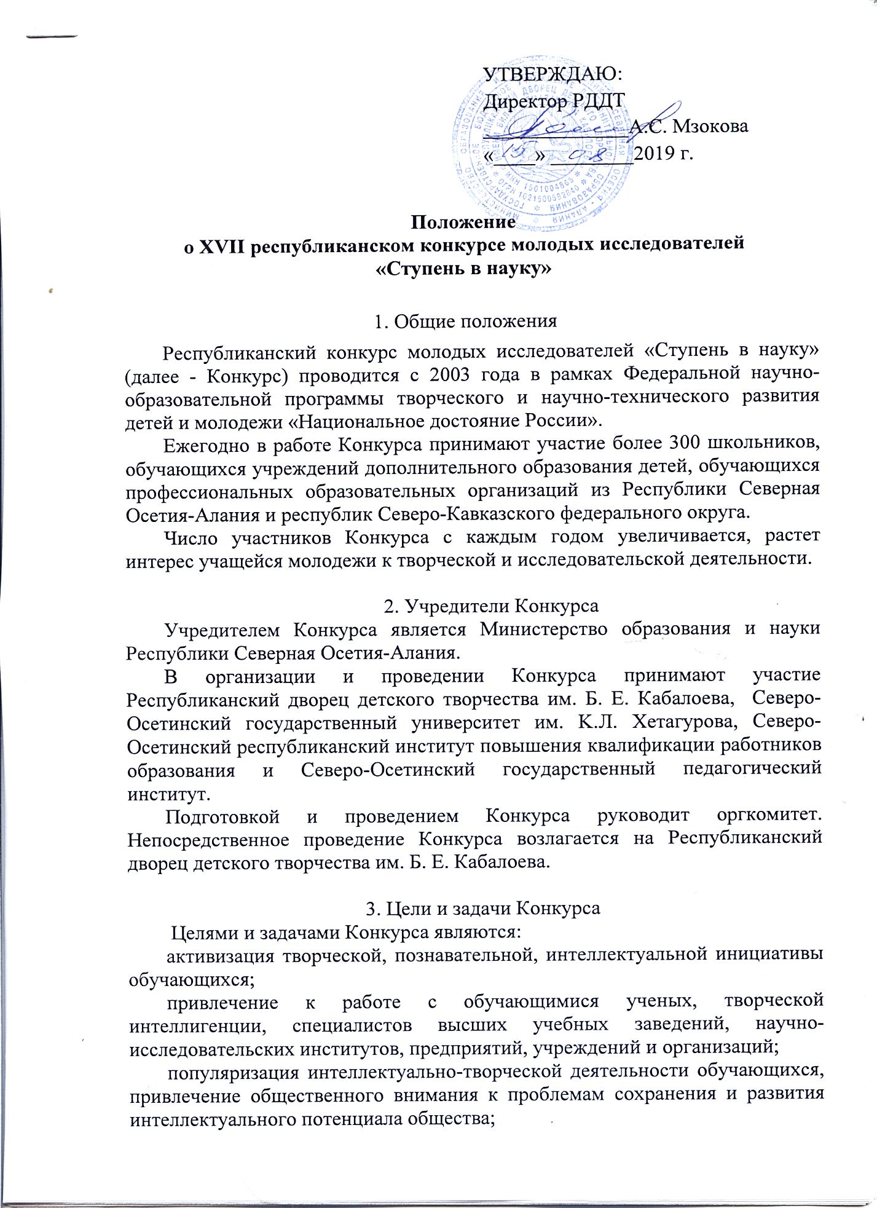

УТВЕРЖДАЮ:

Директор РДДТ

______________А.С. Мзокова

«____» ________2019 г.

Положение
о XVIIреспубликанском конкурсе молодых исследователей
«Ступень в науку»

1. Общие положения
Республиканский конкурс молодых исследователей «Ступень в науку» (далее - Конкурс) проводится с 2003 года в рамках Федеральной научно-образовательной программы творческого и научно-технического развития детей и молодежи «Национальное достояние России».
Ежегодно в работе Конкурса принимают участие более 300 школьников, обучающихся учреждений дополнительного образования детей, обучающихся профессиональных образовательных организаций из Республики Северная Осетия-Алания и республик Северо-Кавказского федерального округа.
Число участников Конкурса с каждым годом увеличивается, растет интерес учащейся молодежи к творческой и исследовательской деятельности.

2. Учредители Конкурса
Учредителем Конкурса является Министерство образования и науки Республики Северная Осетия-Алания.
В организации и проведении Конкурса принимают участиеРеспубликанский дворец детского творчества им. Б. Е. Кабалоева, Северо-Осетинский государственный университет им. K.Л.Хетагурова, Северо-Осетинский республиканский институт повышения квалификации работников образования и Северо-Осетинский государственный педагогический институт.
Подготовкой и проведением Конкурса руководит оргкомитет. Непосредственное проведение Конкурса возлагается на Республиканский дворец детского творчества им. Б. Е.Кабалоева.

3. Цели и задачи Конкурса
Целями и задачами Конкурса являются:
активизация творческой, познавательной, интеллектуальной инициативы обучающихся;
привлечение к работе с обучающимися ученых, творческой интеллигенции, специалистов высших учебных заведений, научно- исследовательских институтов, предприятий, учреждений и организаций;
популяризация интеллектуально-творческой деятельности обучающихся, привлечение общественного внимания к проблемам сохранения и развития интеллектуального потенциала общества;

привлечение способных обучающихся к исследованиям актуальных научных, технических, эстетических и духовно-нравственных проблем, ориентированных на перспективы развития республики и страны.

- Содержание и участники Конкурса
В Конкурсе принимаютучастие молодые исследователи в трех возрастных категориях:
младшая возрастная категория – 7-10 лет;
средняя возрастная категория -11-13 лет;
старшая возрастная категория – 14-18 лет.
На конкурс принимаются самостоятельные законченные работы по следующим направлениям:
а) в средней и старшей возрастной категории:
  - биология;
  - ботаника, зоология;
  - география, краеведение.
  - зарубежная лингвистика, языкознание
  - искусствоведение, декоративно-прикладное искусство;
  - история;
  - информационные технологии;
  - культурология;
  - литературоведение, литературное творчество, фольклор и литература;
  - медицина, здоровый образ жизни;
  - математика;
  - осетинский язык и литература;
  - педагогика, психология;
  - русская лингвистика, языкознание;
  - социология;
  - сельское хозяйство;
  - техническое творчество;
  - физика, астрономия;
  - химия;
  - экология, безопасность жизнедеятельности;
  - экономика, право;
  - этнография

б) в младшей возрастной категории:
1) биология;
- ботаника, зоология;
3) география, краеведение;
4) искусствоведение, декоративно-прикладное искусство;
5) история;
6) культурология;
7)литературоведение, литературное творчество, фольклор и литература;
8) медицина, здоровый образ жизни;
9) осетинский язык и литература;
10) социология;
11) техническое творчество;
12) экология, безопасность жизнедеятельности.
13) этнография

- Регламент работы оргкомитета
Оргкомитет формируется Республиканским дворцом детского творчества им. Б. Е.Кабалоева.
Оргкомитет:
принимает решение о составе Экспертного совета Конкурса и назначении его председателя;
координирует работу Экспертного совета во время Конкурса;
осуществляет иные функции в соответствии с настоящим Положением.

6. Экспертный совет Конкурса
Экспертный совет Конкурса утверждается оргкомитетом.
В состав Экспертного совета Конкурса входят ученые и специалисты Северо-Осетинского государственный университет им.К.JI.Хетагурова, Горского государственного аграрного университета, Северо-Осетинского республиканского института повышения квалификации работников образования, Северо-Осетинского государственного педагогического института.

7. Порядок проведения Конкурса
Конкурс проводится в 2 этапа:
первый этап – заочный, проводится с 1 ноября по 1 декабря 2019 года;
второй этап – очный, проводится с 21 января по 31 января 2020 года.
В очном этапе Конкурса участвуют работы, допущенные Экспертным советом.

8. Требования для участников Конкурса
Участники Конкурса самостоятельно или через учреждения образования в срок с 1 ноября по 1декабря 2019 г. направляют в оргкомитет пакет конкурсных документов:
заявку на участие в Конкурсе (Приложение 1) в печатном виде;
текст конкурсной работы (не более 20 страниц) в электронном и печатном виде в 1 экземпляре (требования к оформлению текстов даны в Приложениях 2, 3);
тезисы конкурсной работы (не более 1 страницы) в электронном виде (требования к оформлению тезисов даны в Приложении 4).
Электронный вариант конкурсной работы и тезисов следует представить на CD диске. который должен содержать два файла (работа, тезисы),
например: Иванов И.И._работа. doc
Иванов И.И._тезисы.doc
К участию в Конкурсе допускаются работы, подготовленные одним автором под руководством одного научного руководителя.
Научный руководитель конкурсной работы не может выступать в качестве соавтора работы.

9.Очный этап
Каждый участник имеет право выступать только на одной секции с одним научным докладом.
Защита конкурсных работ участников проводится в виде докладов и презентаций. Выступление участников во время защиты конкурсной работы –5-10 минут.
Исправление презентаций и распечатка текстов докладов, работ и другой сопроводительной литературы оргкомитетом не проводится.
Материалы, направленные на Конкурс, не возвращаются.
Экспертные листы, протоколы экспертных советов авторам работ и их руководителям не предоставляются.

10. Заочный этап
В ходе заочного этапа Конкурса все работы проверяются на уникальность по программе «Анти плагиат». Уникальность работы должна превышать 60%.
Полное заимствование списка литературных источников в том же оформлении и последовательности, как в работах сайтов, может служить причиной отказа к участию в очном этапе.
При заимствовании информации из литературы и сети интернет необходимо делать ссылки в своих работах на первоисточники и включать данные первоисточников в список используемой литературы (Приложение 5).

11. Подведение итогов Конкурса и награждение
Победители и призеры в каждой секции Конкурса определяются по сумме набранных баллов и награждаются дипломами и медалями I, II, III степени, грамотами.
Все участники очного этапа Конкурса получают Сертификат участника. По результатам Конкурса издается электронный сборник тезисов работ.

12. Финансовые условия
Организационный взнос за участие в Конкурсе составляет 300 рублей.

13.Контактная информация
Оргкомитет Конкурса:362040, г. Владикавказ, ул. Ленина,4, кабинет
№314, 3 этаж. Контактный телефон: 8(8672)290050.
Кононова Ольга Владимировна - -928-495-38-86
Натобова Виктория Сергеевна - 8-928-687-80-31

E-mail: stupenvnauku2015@mail.ru
Приложение1
Заявка
на участие в XVII республиканском конкурсе молодых исследователей «Ступень в науку»

Информация об участнике
Фамилия:
Имя: |  | Отчество:
Дата рождения: |  | Класс, группа
Индекс |  | Район:
Населенный пункт:
Улица: |  | Дом: |  |  | Корпус: | Кв.
Телефон мобильный: |  | Код: |  |  | Номер:
Телефон домашний: |  | Код: |  |  | Номер:
Электронная почта:
Данные о месте учебы (внеурочной работы)
Наименование учр-я
Использовать сокращения: МОУ COШ, МОУДОД, ...
Индекс: |  | Район:
Населенный пункт:
Улица: |  | Дом: |  |  | Корпус:
Телефон: |  | Код: |  |  | Номер:
Электронная почта:
ФИО директора (полностью):
Контактное лицо учр-я ФИО (полностью)
Телефон конт.лица (мобильный) | Код: | | Номер:
Информация о научном руководителе
Фамилия:
Имя |  | Отчество:
Телефон контактный (мобильный) |  | Код: |  | | Номер: |
Электронная почта:
Информация о работе, представленной на конкурс
Направление (секция):
Название работы:
ВНИМАНИЕ:
l.Bce ячейки являются обязательными для заполнения (кроме корп. дома, если его нет);
2.Заявка заполняется строчными буквами (НЕ ЗАГЛАВНЫМИ) т.е. Иванов Иван Иванович

Директор образовательного
учреждения (Ф.И.О.)
М.П.
« »______________2019 г

Приложение2

Требования к подготовке и оформлению работы

- Структура работы
Работа должна быть построена не произвольно, а по определенной структуре, которая является общепринятой для научных трудов.
Основными элементами этой структуры в порядке их расположения являются: титульный лист, оглавление, введение, основная часть, заключение, библиографический список, ссылки на используемые материалы, приложения.
  - Титульный лист является первой страницей работы и заполняется по образцу (Приложение 3).
  - После титульного листа помещается оглавление, в котором приводятся пункты работы с указанием страниц.
  - Во введении кратко обосновывается актуальность выбранной темы, цель и содержание поставленных задач, формулируется объект и предмет исследования, указывается избранный метод (или методы) исследования, дается характеристика работы - относится ли она к теоретическим исследованиям или к прикладным, сообщается, в чем заключается значимость и прикладная ценность полученных результатов, приводится характеристика источников для написания работы и краткий обзор имеющейся по данной теме литературы.
  - В основной части работы подробно приводится методика и техника исследования, даются сведения об объеме исследования, излагаются и обсуждаются полученные результаты.
Содержание основной части должно точно соответствовать теме работы и полностью ее раскрывать.
  - Заключение содержит основные выводы, к которым автор пришел в процессе анализа избранного материала (при этом должна быть подчеркнута их самостоятельность, новизна, теоретическое и практическое значение полученных результатов). При оценке экспертами работ учитывается и грамотность текста.
  - В конце работы приводится список использованной литературы.
  - В тексте работы должны быть ссылки на тот или иной научный источник (номер ссылки соответствует порядковому номеру источника в списке литературы).
  - В приложении помещают вспомогательные материалы (таблицы, рисунки, графики и т.д.).

- Требования к оформлению текстов работы
Текст работы представляется в печатном виде: формат страницы – А4, с полями: слева – 2 см, справа – 1 см, сверху и снизу –2 см в текстовом редакторе Word, шрифтом № 12 TimesNewRoman, межстрочный интервал –

1,15. Выравнивание по ширине страницы.
Объем работы 10-20 стандартных страниц формата А4, без учета страниц приложения. Прилагаемый к работе иллюстрированный материал должен быть также выполнен в формате страницы А4.
Страницы работы должны быть пронумерованы, включая и приложения; их последовательность должна соответствовать оглавлению. Нумерация начинается с 3 страницы. Цифру, обозначающую порядковый номер страницы, ставят в правом углу верхнего или нижнего поля страницы.
Каждый новый раздел работы (оглавление, введение, раздел/глава, заключение, литература, приложения) должны начинаться с новой страницы.
Размер абзацного отступа («красная строка») должен быть равен пяти знакам (или 1-1,5 см).
В заголовках не допускается разрыв слова.
Все цифровые данные и прямые цитаты должны быть подтверждены сносками об источниках, включая страницу. Это требование распространяется и на оформление таблиц, диаграмм, карт, графиков, рисунков.
Количество источников литературы для работы – не менее пяти.

Приложение 3

Пример оформления титульного листа

ХVII Республиканский конкурс молодых исследователей
«Ступень в науку»

Секция: «Техническое творчество»

Тема: «Робот с видео зрением»

Автор работы:
Семенов Александр Сергеевич,
11 класс

Место выполнения работы:
ГБУ ДО «Республиканский дворец детского творчества
имени Б.Е. Кабалоева»

Научный руководитель:
Березов Артур Владимирович,
педагог дополнительного образования

Владикавказ, 2019-2020 г.

Приложение 4

Рекомендации к написанию тезисов доклада
Тезис(греч.) - положение, кратко излагающее одну из основных мыслей лекции, доклада, сочинения.
Структура тезисов в своей основе повторяет структуру доклада. Они должны включать:
  - Постановку проблемы.
  - Степень ее изученности в современной науке.
  - Определение предмета и объекта представленного исследования.
  - Цель исследования, его задачи.
  - Методики исследования.
  - Конкретизацию выводов по каждой части доклада, которая нацелена на последовательное достижение той или иной задачи. Таким образом, показывается логика построения работы и методы исследования.
  - Общее заключение по проблеме, в котором обязательно должна быть подчеркнута новизна исследования.
Требования к оформлению тезисов научно-
исследовательских работ
- Объем тезисов не более 1 страницы, формат страницы А-4, с полями: слева – 2 см, справа – 1 см, сверху и снизу – 2 см в текстовом редакторе Word, шрифт № 12, TimesNewRoman, межстрочный интервал 1,15.
- Тезисы должны кратко отражать содержание работы и не должны содержать рисунки, графики, таблицы, формулы.
- Тезисы должны содержать: название работы; фамилию, имя, отчество автора; фамилию, имя, отчество научного руководителя; класс; название образовательного учреждения; название города (села) и сам текст тезисов.

«ИГРА – ВИКТОРИНА «ФУТБОЛ»
БУГУЛОВ ТИМУР МИХАЙЛОВИЧ
8 класс, ГБОУ ДО «Республиканский дворец детского творчества
имени Б.Е. Кабалоева», г. Владикавказ
Научный руководитель:Алборова Виктория Эдуардовна,
педагог дополнительного образования

(текст тезисов)

Приложение 5

Образец оформления списка используемой литературы

Список используемой литературы представляется в алфавитном порядке.

1.Ссылки на монографии, учебники или учебные пособия одного или нескольких авторов:

- Дмитриев А.Ф. Конфликтология. – М.: Гардарики, 2000. – 320 с.
- История социологии в Западной Европе и США: Учебник / Отв. ред. Г.В.Осипов. – М.: Норма – Инфра, 1999. – 576 с.
- Турсунов А.С. Основания космологии: критические очерки. – М.: Мысль, 1979. – 237 с.

2. Ссылки на статьи из журналов и газет:

- Райцын И.В. В окопах торговых войн // Деловой мир. – 1993. – № 5, с. 20-25.
- Рукавишников А.В. Социальная напряженность // Диалог. – 1990. № 8. – с.32-45.

3.Ссылки на статьи из энциклопедии и словаря:

- Бирюков А.И., Гостев Ю.А. Моделирование // БСЭ. – 3-е изд. М., 1974. – Т.16. – с.393-395.

4.Ссылки на материалы конференций, съездов:

- Проблемы вузовского учебника: Тез. Докл. Третья Всесоюз. науч. конф. – М.: МИСИ, 1988. – 156 с.

5.Ссылки на материалы интернет-ресурсов:
  - Арестова О.Н. Региональная специфика сообщества российских пользователей сети Интернет [Электронный ресурс]/О.Н.Арестова, Л.Н. Бабанин, А.Е.Войковский.- Режим доступа: http://www.relarn.ru:8082/conf/conf97/10.html.- Загл.с экрана.

________________________

